 | Министерство образования и науки Российской Федерации  Федеральное государственное автономное образовательное учреждение высшего образования  «Уральский федеральный университет имени первого Президента России Б. Н. Ельцина»

Курс “Программирование на Java”

Отчет
По лабораторной работе №2
«Массивы, классы и объекты, ООП»

Выполнил:
Осьминин Никита, РИМ-150950

г. Екатеринбург
- г.
Оглавление
Ход работы 4
Примеры кода из методички 4
Решение самостоятельных задач 8
Задача 1 8
Задача 2 9
Задача 3 11
Задача 4 12
Задача 5 13
Задача 6 14
Задача 7 17
Задача 8 20
Timus 24
Ссылки 28
Вывод 29

Цель: получить представление о работе с операторами и одномерными
массивами в языке программирования Java, а также о работе ООП в Java
Описание задачи: требуется решить 8 представленных задач, используя массивы и ООП-подход к программированию. Также необходимо выполнить 4 задания с сайта timus.

Ход работы

Примеры кода из методички

Перед началом работы я создал отдельную директорию lr2 для выполнения всех работ, что представлено на рисунке 1.
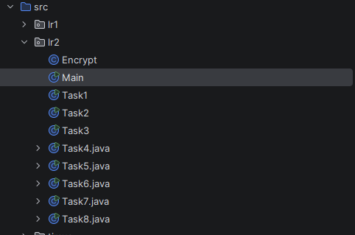
Рисунок 1 – директория lr2

Перепишем представленный в лабораторной работе листинг кода для сортировки массива (рисунок 2).
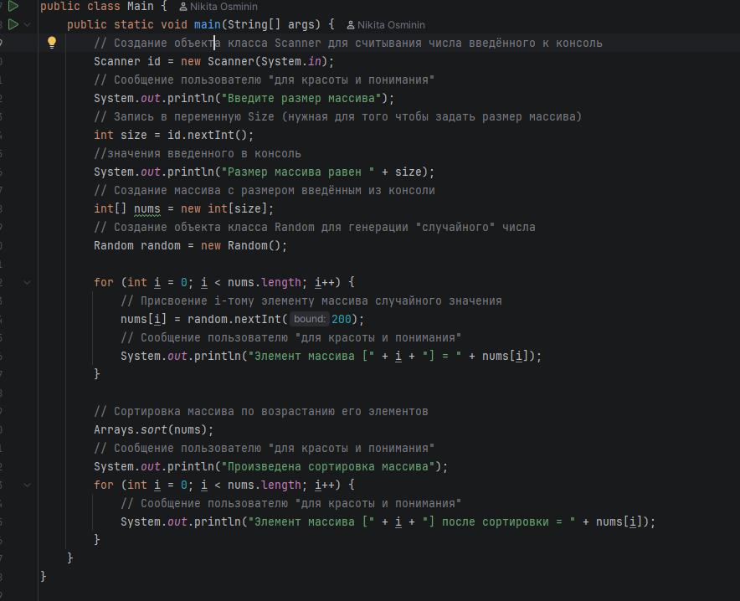
Рисунок 2 – листинг кода 1

Этот код сначала принимает с ввода консоли размерность массива, а затем используя random.nextInt заполняет его случайными числами. После цикла с заполнением всех индексов мы вызываем метод Arrays.sort для его сортировки по возрастанию. Итоговый вывод представлен на рисунке 3.

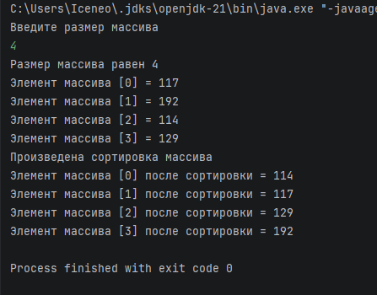
Рисунок 3 – результат выполнения кода из листинга 1

Далее перепишем листинг кода 2 (рисунок 4).

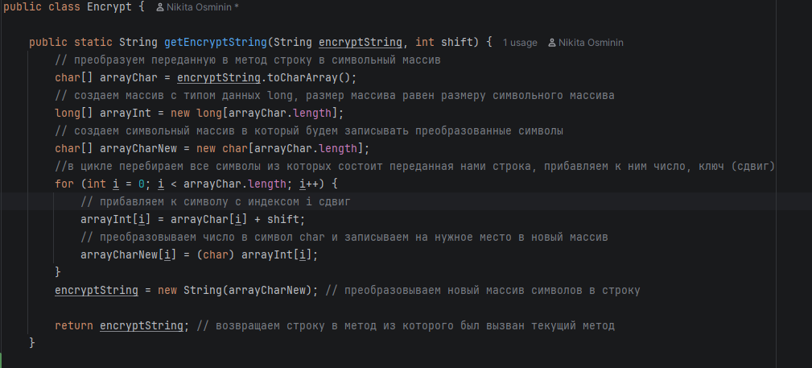
Рисунок 4 – листинг кода 2

Функция принимает на вход строку и целочисленный сдвиг, а затем сдвигает переданные символы на требуемую величину. Пример вывода для строки «test» представлен на рисунке 5.
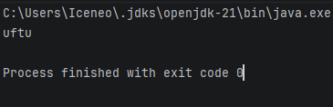
Рисунок 5 – результат выполнения кода из листинга 2

Решение самостоятельных задач

Задача 1

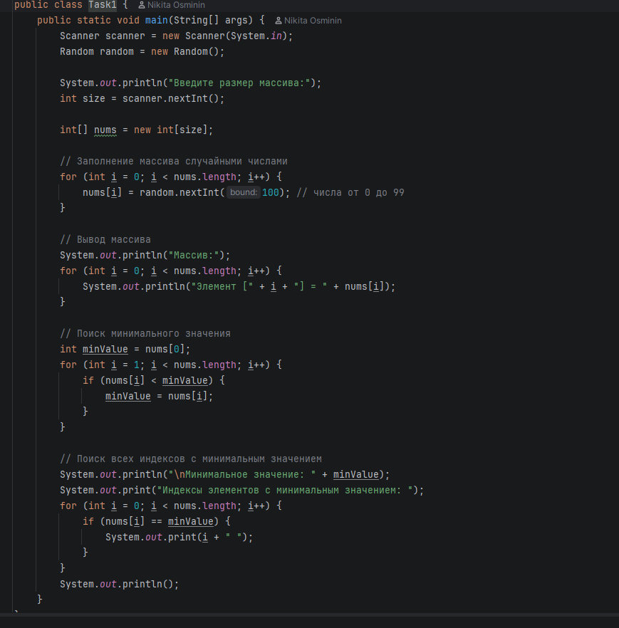
Рисунок 6 – листинг кода задачи 1

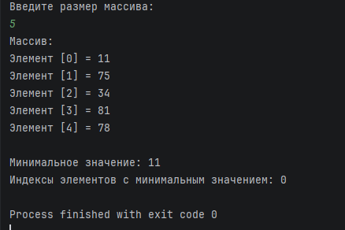
Рисунок 7 – результат вывода задачи 1

Задача 2

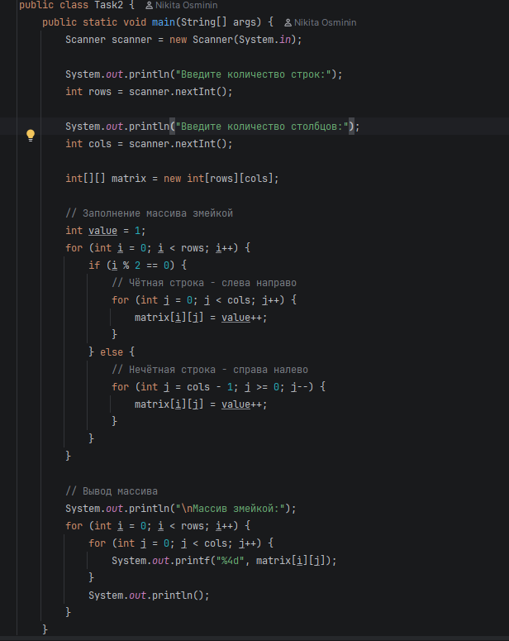
Рисунок 8 – листинг кода задачи 2

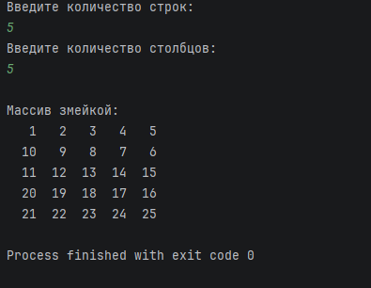
Рисунок 9 – результат выполнения задачи 2

Задача 3

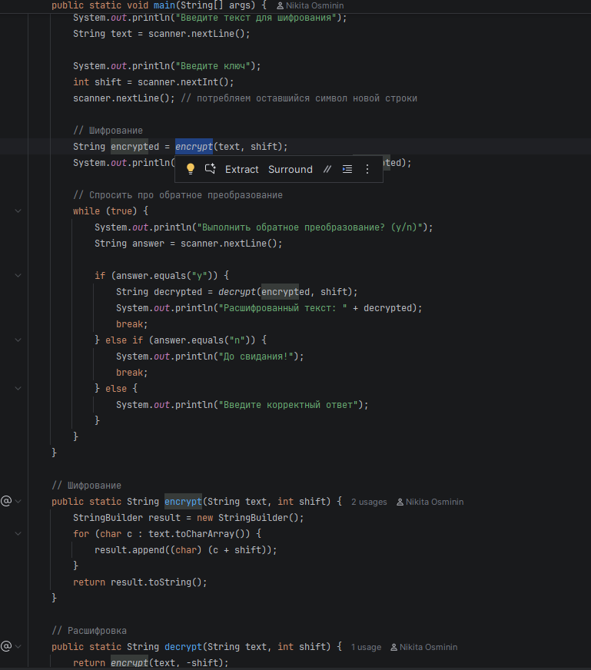
Рисунок 10 – листинг кода задачи 3

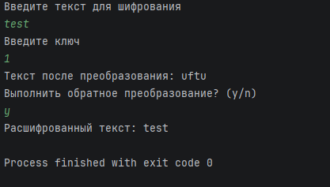
Рисунок 11 – результат выполнения задачи 3

Задача 4

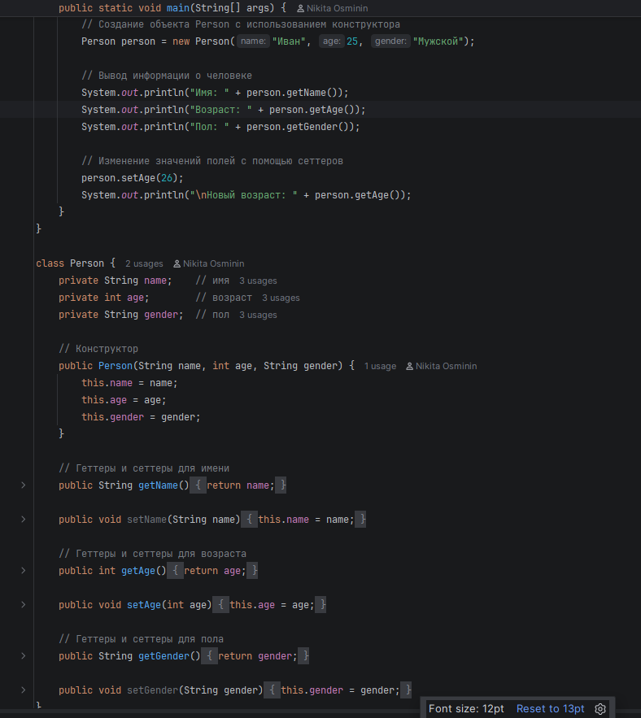
Рисунок 12 – листинг кода задачи 4
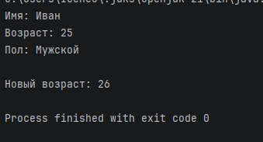
Рисунок 13 – результат выполнения задачи 4

Задача 5

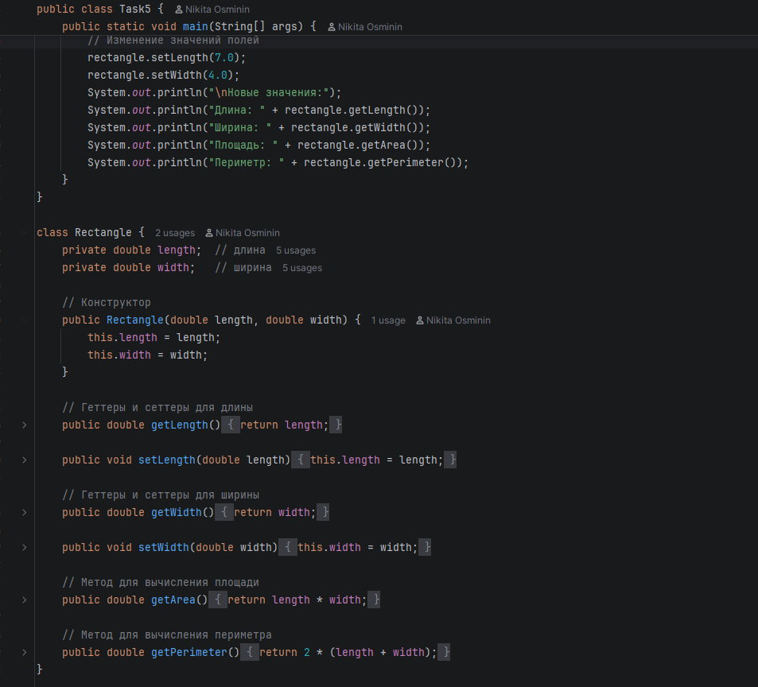
Рисунок 14 – листинг кода задачи 5

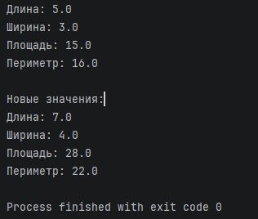
Рисунок 15 – результат выполнения задачи 5

Задача 6

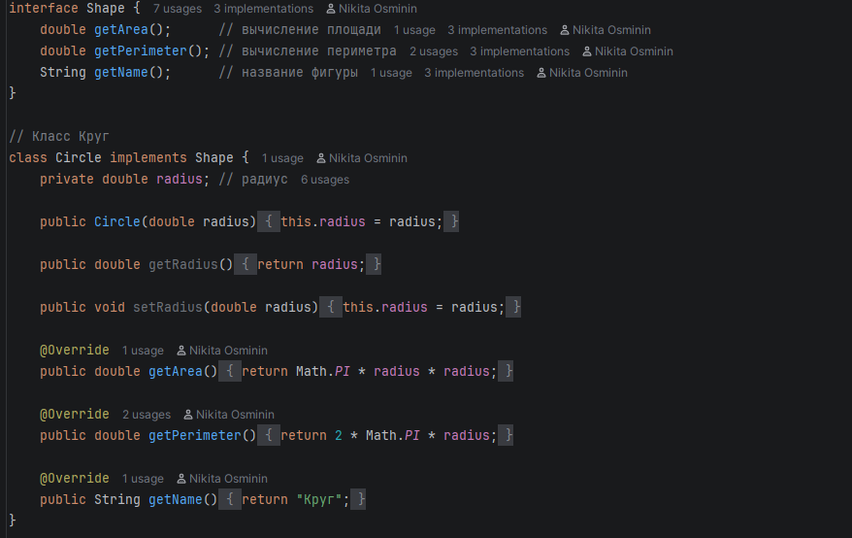
Рисунок 16 – листинг кода задачи 6 ч.1

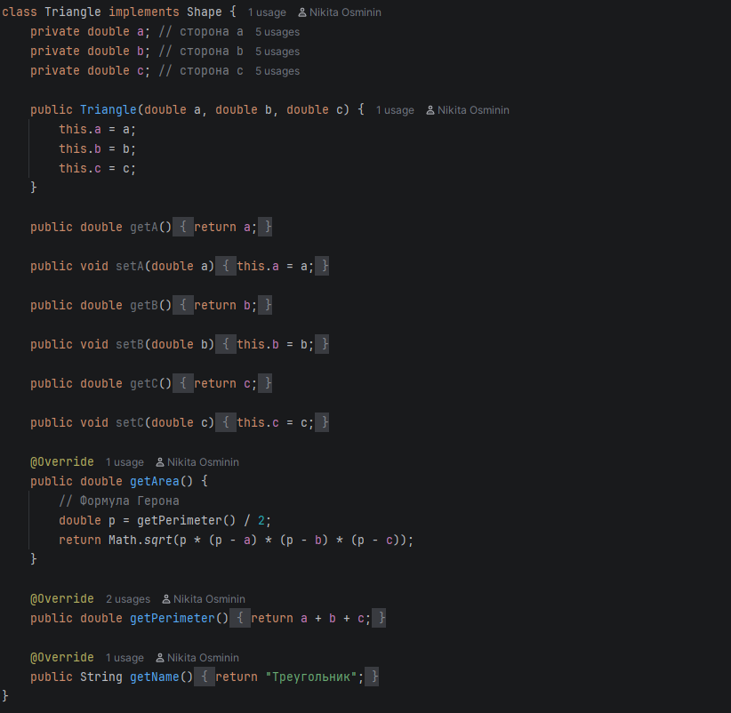
Рисунок 17– листинг кода задачи 6 ч.2
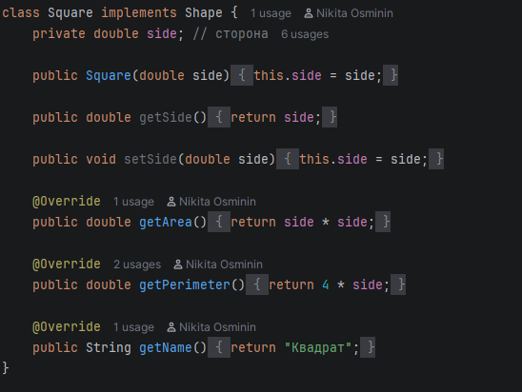
Рисунок 18 – листинг кода задачи 6 ч.3

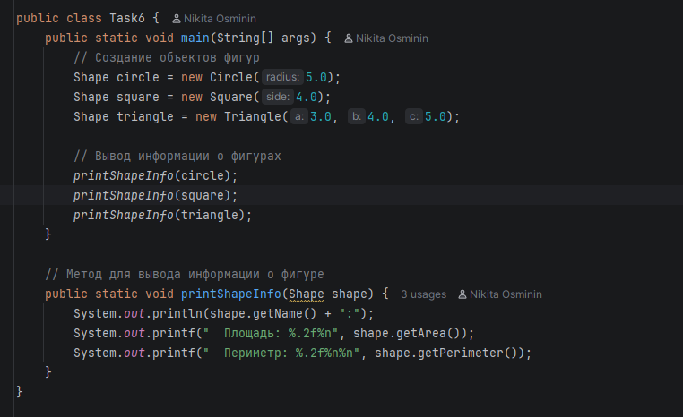
Рисунок 19 – листинг кода задачи 6 ч.4

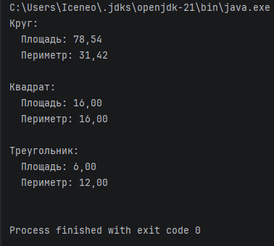
Рисунок 20 – результат выполнения задачи 6

Задача 7

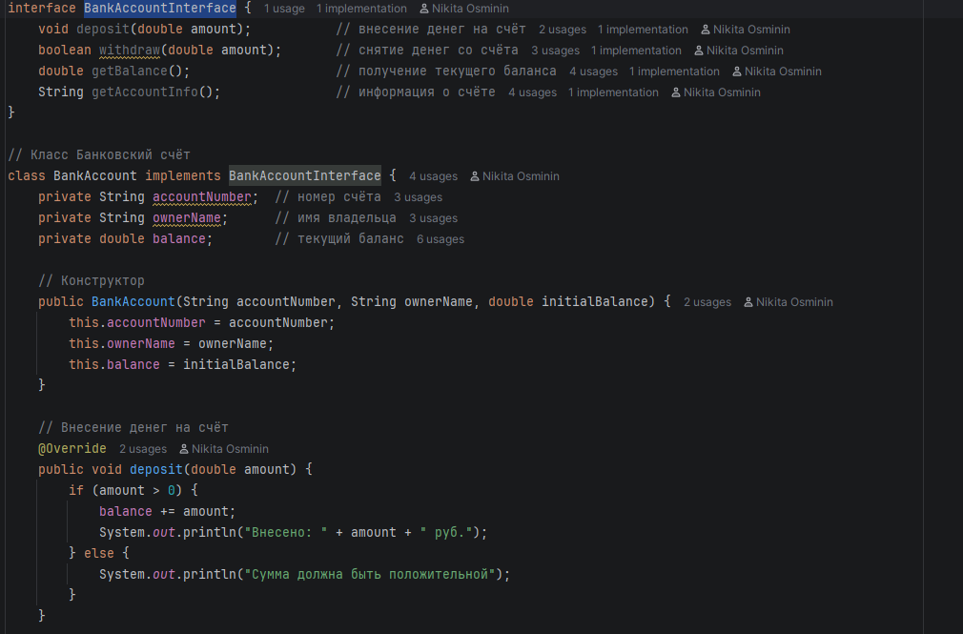
Рисунок 21 – листинг кода задачи 7 ч.1
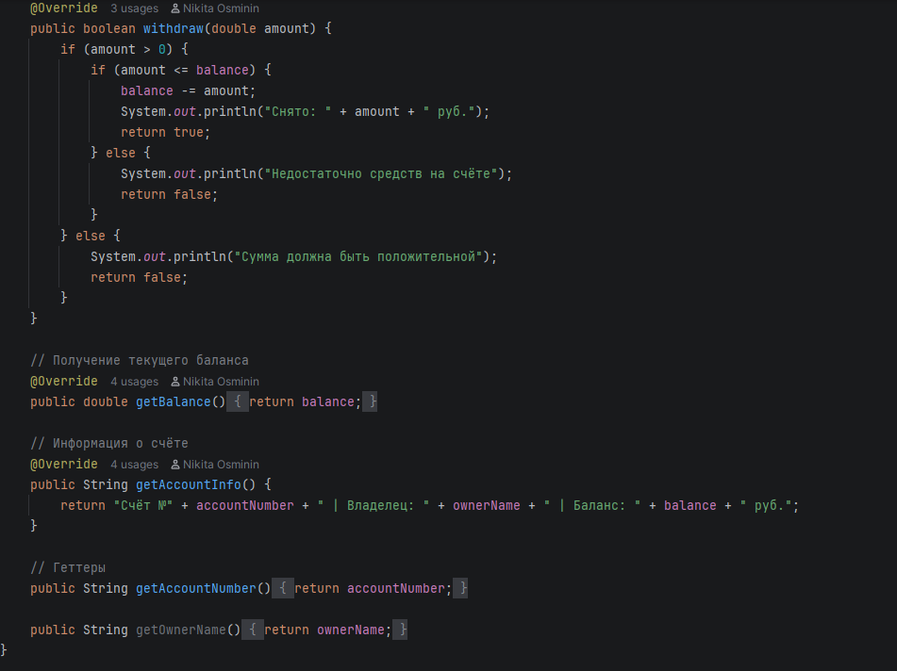
Рисунок 22 – листинг кода задачи 7 ч.2

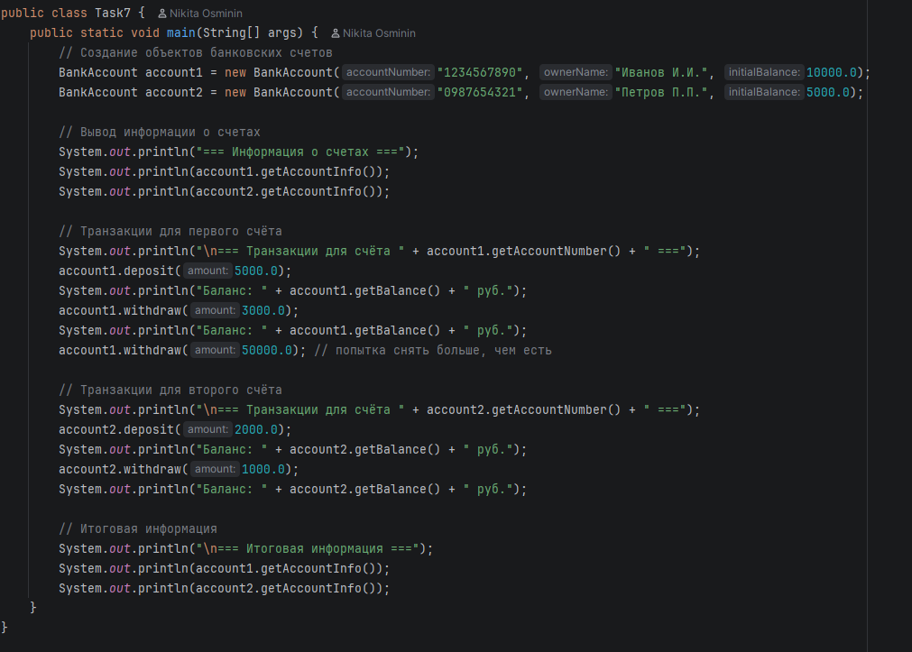
Рисунок 23 – листинг кода задачи 7 ч.3

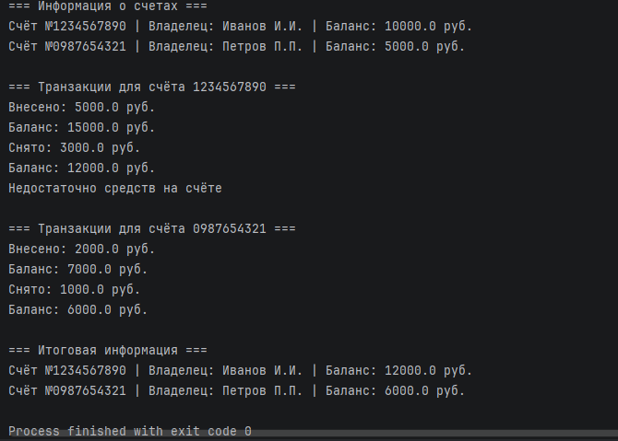
Рисунок 24 – результат выполнения задачи 7

Задача 8

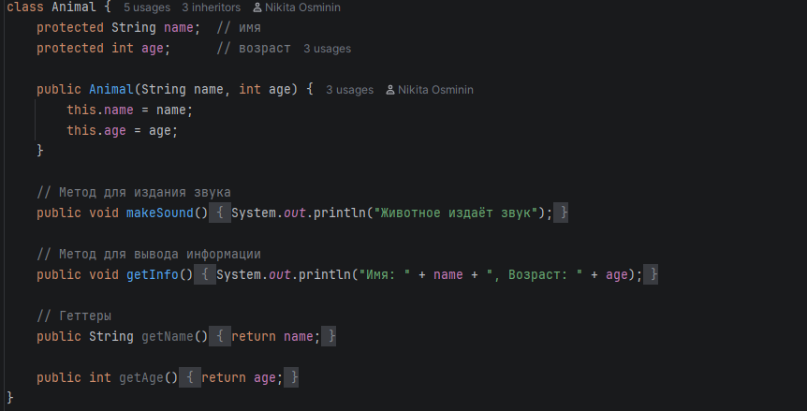
Рисунок 25 – листинг кода задачи 8 ч.1

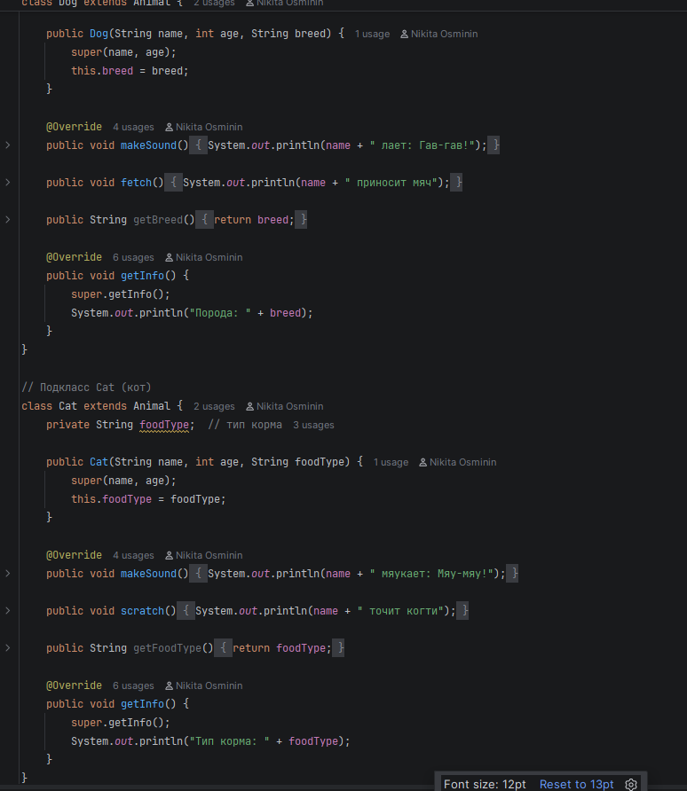
Рисунок 26 – листинг кода задачи 8 ч.2

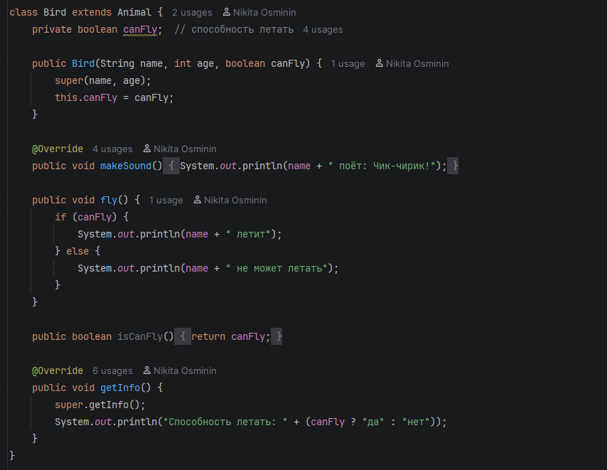
Рисунок 27 – листинг кода задачи 8 ч.3

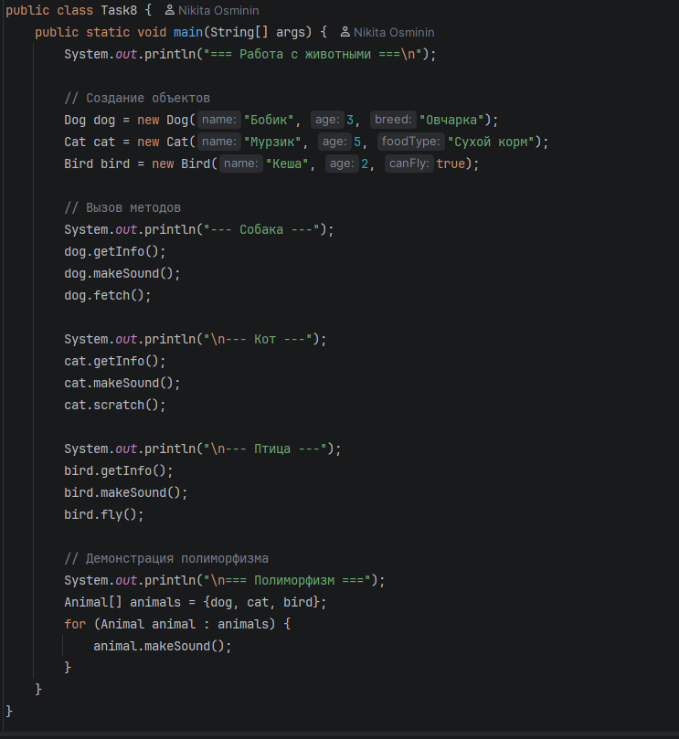
Рисунок 28– листинг кода задачи 8 ч.3

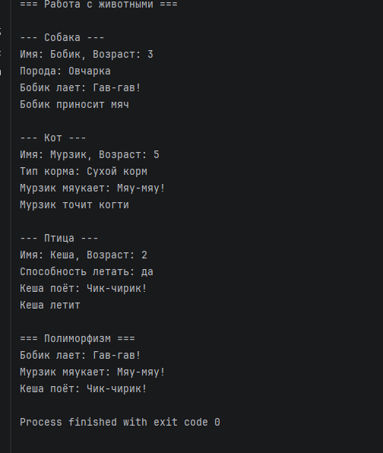
Рисунок 29 – результат выполнения задачи 8

Timus

Задача 1197

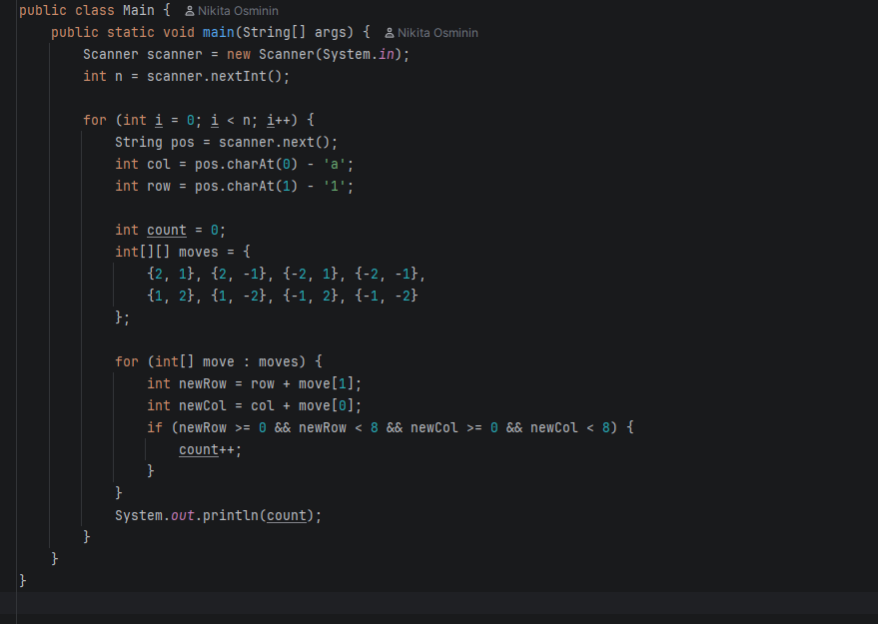
Рисунок 30 – листинг кода задачи 1197

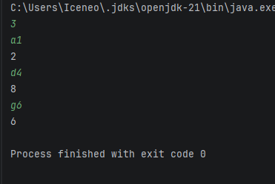
Рисунок 31 – результат выполнения задачи 1197

Задача 1820

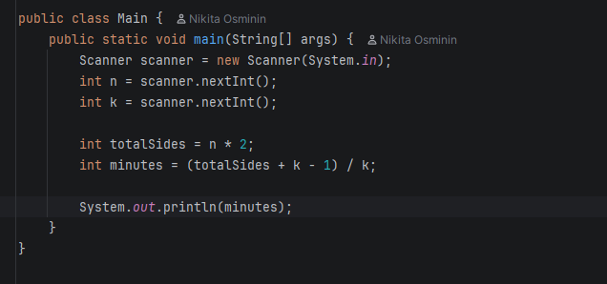
Рисунок 32 – листинг кода задачи 1820

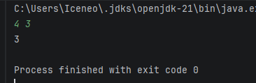
Рисунок 33 – результат выполнения задачи 1820

Задача 1787

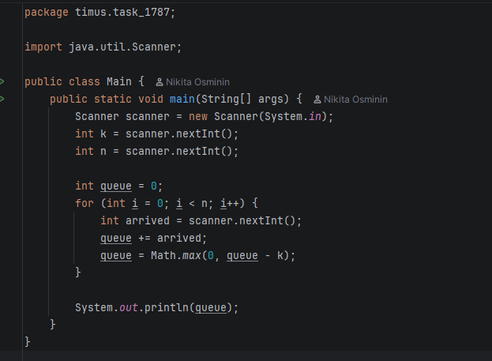
Рисунок 34 – листинг кода задачи 1787

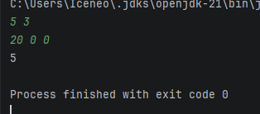
Рисунок 35 – результат выполнения задачи 1787

Задача 2001

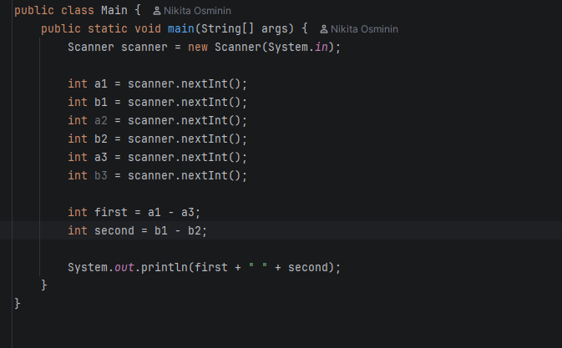
Рисунок 36 – листинг кода задачи 2001

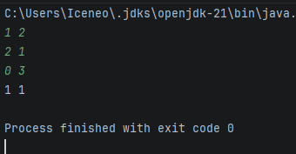
Рисунок 37 – результат выполнения задачи 2001

Ссылки

Github (https://github.com/lceneo/JavaMagistracy)

Вывод

В ходе выполнения лабораторной работы были достигнуты следующие результаты:
- Освоения работы с массивами.
- Получены знания об ООП концепциях: инкапсуляция, полиморфизм, насследование.
- Изучены отличия классов от интерфейсов.
- Решены практические задачи, закреплены знания синтаксиса Java и базовых конструкций языка.

Таким образом, цель работы достигнута — получено целостное представление о работе с массивами и ООП в языке Java.

